初入所者の年齢層別（小林）
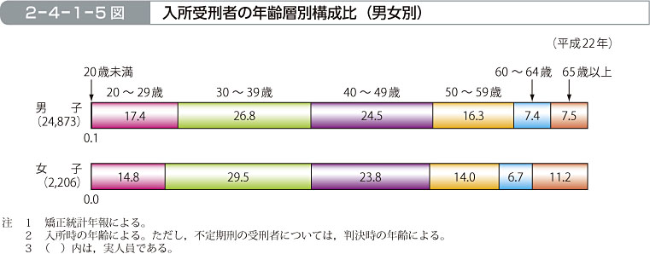
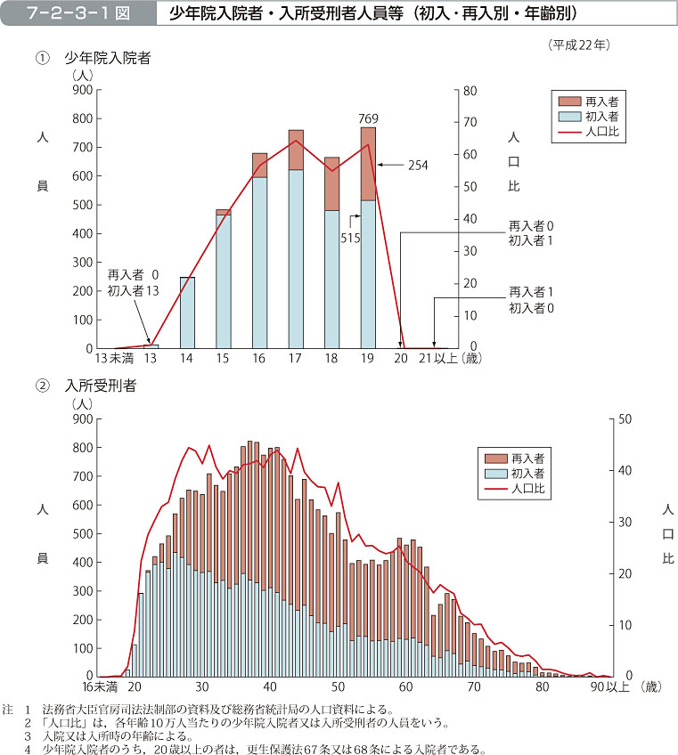
●入所受刑者人員（下図②）
入所受刑者全体で見ると、年齢が高くなるほど入所受刑者人員が多くなり、40歳前後をピークとしているが、加齢による入所受刑者人員の増加傾向は、若年入所受刑者（入所時における年齢が30歳未満の受刑者をいう。）において著しく、30歳までに、ピーク年齢と比べても高い水準に達している。初入者に限ると、ピークは26歳であり、以後、年齢が高くなるとともに減少している（全初入者に占める初入の若年入所受刑者の割合は30.2％である。）。これに対して、再入者の割合は、年齢が高くなるほど増えていく傾向があり、25歳前後からは、その割合が相当な部分を占める。これらのことから、若年時に刑事施設に初入し、その後、再入者となる者が少なからずいることがうかがえる。

【私見】
高齢初入所者はかなり少ないことが分かる。また、人口比で見ると、この図では初入所者・再入所者合わせた比率ではあるものの、初入所者限定で見てもやはり低いことが伺える。

参考文献

法務省法務総合研究所[2011]「平成23年版－犯罪白書」

これを見てしまうと、高齢者の犯罪に関して、「多くないじゃん」みたいな印象を持ってしまった。
この表を見るだけでも、かなりの再入所者がいることが分かる。でも、一方で年齢が増加するごとに再入所者も減っているわけだから、その理由とかも添えていただけると嬉しい。
このままだと単なる統計データの羅列で終わってて、数字に意味を持たせられていないような気がする。

今年だけではなく、過去の数字と比較して考えてみると変化が分かっていいのではないでしょうか(川上)
